[이브자리 그룹사] 2017년 상반기 신입/경력직 및 사업파트너 모집

국내 침실 및 수면산업을 선도하고 있는 이브자리 그룹의 미래 CEO에 도전하세요!

이브자리 그룹사
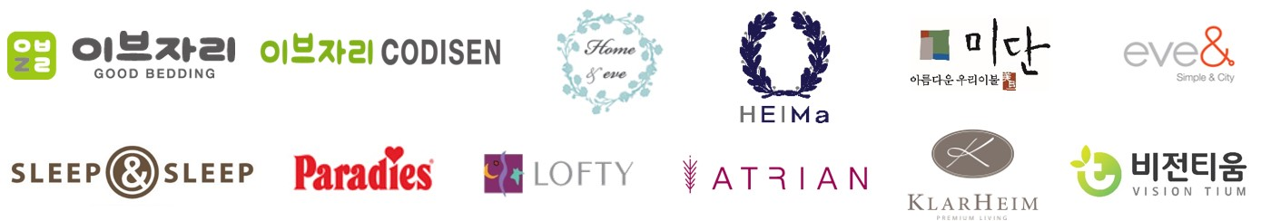

◇ 이브자리 그룹사를 추천하는 이유 3가지 ◇
1) 한국산업 브랜드파워(K-BPI) 1위 2) 국내 최고 침실 전문 유통 및 수면사업 선도 회사 3) 임직원과 파트너의 성공을 지원하는 회사

"세상에서 가장 행복한 꿈!"
따뜻하고 포근한 이불속 온기처럼 여러분들의 미래와 꿈을 품고 키워가겠습니다.

- 새내기를 모십니다(직군별 채용)
여러분의 잠재력과 열정을 펼칠 수 있는 회사를 찾고 계시나요?
이브자리 그룹은 최상의 수면환경 제공과 수면사업에 대한 선도적 역할을 하고 있으며, 우리 고객에게 아름다운 침실과 건강한 생활문화를 선사할 우수한 인재를 찾고 있습니다.
수면과 침구에 대한 관심, 열정과 끈기만 있다면 과감히 도전해보세요!
- 전문가를 모십니다(직무별 채용)
40년의 업력을 바탕으로 앞으로의 100년을 위해 소매/유통 역량을 강화하여 글로벌 회사로 나아가고자 합니다.
기존에 없던 새로운 생각과 다양한 분야의 인재를 필요로 합니다.
국내/외 유명 브랜드와 전국 500여개 점포를 갖추고 있는 안정적인 사업환경 속에서 여러분의 꿈과 능력을 펼쳐 보세요!
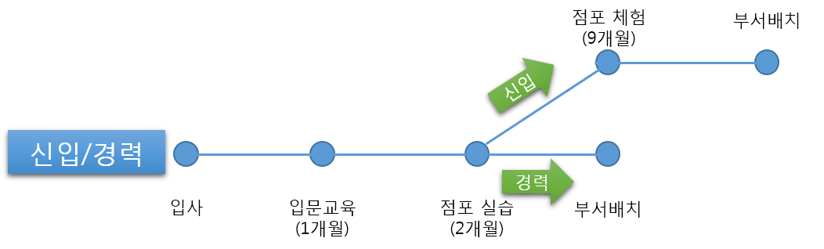
- 창업가를 모십니다
침구 업계 1위 브랜드 이브자리, 국내/외 유명 브랜드, 건강/기능성 침구, 개인 맞춤형 수면컨설팅 전문샵 '슬립앤슬립' 등 다양한 브랜드와 컨셉의 점포 보유!
오직 이브자리 그룹에서만 누릴 수 있는 혜택입니다.
(*창업 인큐베이팅 기간은 인턴제로 운영되며, 인턴 종료 후 점포 창업(=사업자) 또는 영업전문가로 채용됩니다)
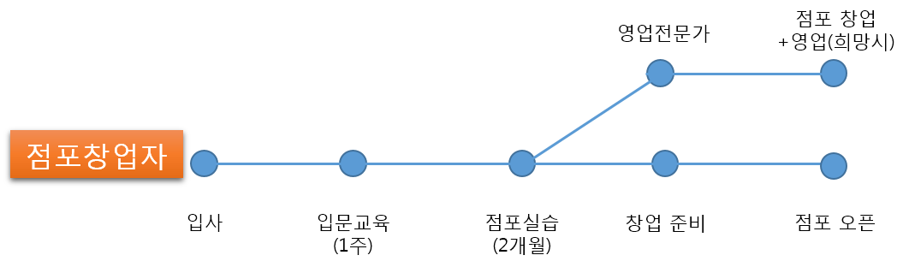
[ 모집분야 ]
구분 | 비전 | 인재상 |  |  |  | 우대 요건 |  | 채용/모집 직군
신입  (직군 채용)  *정규직 | 미래 CEO /  예비 직무전문가 | *사업가형(미래 경영자 및 사업에 뜻이 있는 사람)  *직무전문가 희망자  *열정과 도전 의식이 남다른 사람 |  |  |  | *자기 비전이 명확한 사람  *창업가적 기질이 뛰어난 사람  *영업/점포사업에 비전이 있는 사람 |  | *경영지원부문  *해외사업부문  *영업부문  *생산부문  *R&D부문
경력  (직무 채용)  *정규직 | 사내  스타트업  파트너 | *소매 유통 전문가  *영업/점포 등 현장 중심의 사업가형 인재 |  |  |  | *외국어 능통자(일어, 중어, 영어)  *소매 유통 전문가  *영업/점포운영 경력자  *MD업무 경력자  *창업 경험자  *마케팅 경력자 |  | *영업 및 점포 사업부
 |  | *직무별 전문역량 보유자(본부에서 각 사업부 지원) |  |  |  |  |  | *일반 영업부분, 점포장  *생산 및 R&D(수면환경 연구)  *마케팅, 홍보  *고객상담(CS) 및 품질관리  *경영지원(인사,교육,총무,재무,회계)  *해외사업
청년, 장년  점포 창업자 | 점포창업  /점포장 | *수면 및 침구사업에 관심있고 ‘내 점포’를 갖고 싶은 분  *영업전문가로써 향후 점포 창업에 도전하고 싶은 사람 |  |  |  | *연령/성별/나이 무관  *젊은 사고와 건강함 보유한 사람  *적극적이고 진취적인 사람 |  | *점포 창업 희망자(장~단기)  *영업 및 점포 경험 후 창업 도전  (창업 인큐베이팅)  *Store Manager(점장)

[ 공통사항 ]
공통  인재상 | (1) 정직과 신뢰를 바탕으로 기본에 충실한 사람  (2) 자기계발을 통해 자기자신과 회사의 성공을 함께 만들어 갈 수 있는 사람  (3) 타인에 대한 배려를 즐겨하는 사람 | 공통  우대  사항 | (1) 사회 봉사의 배려를 할 줄 아는 사람(봉사활동, 재능 기부, 헌혈 등)  (2) 리더의 경험이 있어 조직의 팀워크를 이룰 수 있는 사람(학교 임원단, 동아리, 수상 경력)  (3) 자기계발에 힘쓰고 긍정 에너지를 나눌 수 있는 사람(독서, 자기학습, 건강관리)

[ 직무소개 ]
분류 | 직무 |  |  | 역할 및 담당 업무 |  |  |  |  | 근무지
경영지원  부문 | 기획 |  |  | 전사 사업 기획, 전략 수립, 경영관리, 프로세스 및 목표 수립,  예산 계획 편성 |  |  |  |  | 서울
 | 재경 |  |  | 재무 및 관리 회계, 세무, 자금 업무 전반에 대한 업무 수행  (각 Part별)
 | 인사 |  |  | 임직원의 채용에서부터 퇴직까지의 전 과정에 대한 관리/지원 (채용/배치/보상 등)
 | 교육 |  |  | 인재 육성전략에 기반 한 교육기획 및 실행, 직무역량 강화,  영업 및 점포 역량 강화
 | 총무 |  |  | 회사의 자산 관리, 임직원 복리 후생 지원 및 향상,  사내 각종 문화 행사 진행
해외사업  부문 | 해외사업 |  |  | 해외사업기획, 해외 거래처 관리, 상품 소싱, 해외점포 관리 등
영업  부문 | 점장 |  |  | 직영 및 대형 점포의 운영관리 (손익, 프로모션, 인원, 재고관리 등) |  |  |  |  | 서울/전국
 | 부점장 |  |  | 예비 점장으로, 점포 운영 실무에 대한 전반적 사항을 지원/관리
 | 영업기획 |  |  | 대리점 매출관리, 영업 활성화 전략구상, 직영 점포 사업 전략 구축, 직영 점포 관리 |  |  |  |  | 서울
 | 점포컨설턴트  (영업) |  |  | 대리점, 직영점 유통지원, 영업관리, 컨설팅 |  |  |  |  | 서울/전국
 | 백화점 영업 |  |  | 백화점에서 운영중인 직영매장의 운영관리와 백화점을 상대로 한 영업활동 전개
 | 점포개발 |  |  | 점포 상권 분석, 점포 유형 별 위치 비교, 분석, 대리점 개설상담 등
 | 점포활성화 |  |  | 점포 성공을 위한 점포 활성화 기획, 점포개선 컨설팅 / VMD
생산  부문 | 생산관리 |  |  | MD 기획, 구매 조건 결정, 납기 관리 및 입출고 관리 |  |  |  |  | 서울/수도권
 | 품질관리 |  |  | 생산처 공정, 환경 관리, 품질 관리 및 품질 개선 업무
 | 구매 |  |  | 원자재&부자재에 대한 구매 조건 결정, 납기 관리 및 입출고 관리
 | MD |  |  | 고객의 니즈를 파악하여 상품개발 및 MD 기획, 판매관리, 상품공급 등
R&D  부문 | 수면환경연구소 |  |  | 국책과제 수행, 수면환경에 대한 연구, 국/내외 수면관련 정보 획득/가공 |  |  |  |  | 서울
 | 점포디자인 |  |  | 점포 인테리어, 익스테리어에 대한 디자인,  상품 전시 및 쇼윈도 전시(VMD)
 | 고객상담 |  |  | 인바운드, 고객 만족도 증대, 상품에 대한 설명, AS 관련 상담 등
청년, 장년  점포 창업자 | 점포 |  |  | 침실 전문매장 또는 수면컨설팅 전문샵 운영  (점장 직책 수행 또는 직접 창업) |  |  |  |  | 서울/수도권/전국
 | 영업 |  |  | 대리점을 대상으로 한 매출 활성화 및 영업 활동 전개  (향후 점포 운영 및 창업 전제)
1. 보상 및 복리후생
[보상체계]
- 역량과 성과 중심의 연봉제 : 개인역량과 성과에 따라 업계 최고수준의 연봉 지급
- 예비경영자 조기육성 : 신입사원 교육과정 우수 수료자 점포장 조기발탁 기회부여
- 글로벌 인재육성 : 신입사원의 경우 교육과정 수료시 아사아 해외연수 지원
[복리후생] - 직급별 차등 적용
- 해외 연수, 교육비 지원, 직원 생일 축하 파티 및 선물, 경조사비 지급, 취미회 지원, 중식비 지원
- 문화행사 개최 (체육대회, 식목행사, 어린이날/성년의 날 지원 등), 자기계발 지원, 체력증진 program 운영
- 근속 수당, 건강관리 수당, 겸직수당 지급(점포운영과 내부스텝 겸직가능), 출산/육아휴직(가족친화경영 기업 인증) 지원
2. 지원방법 |  | ▷ 서류접수 : 온라인 접수 [ www.evezary.co.kr/hrm2]
 |  | √ 졸업증명서, 성적증명서, 자격증 사본(어학 포함), 기타 관련 증서 등은 최종 면접시 지참
3. 접수기간 |  | ▷ 2월 28일 (화) ~ 3월 15일 (수)
4. 전형절차
 |  | * 서류 전형 발표는 개별 통지할 예정입니다.
 |  | * 면접일정은 상황에 따라 변경될 수 있습니다.
 |  | * 입사 예정일은 2017년 4월 10일(월)입니다.
5. 기타 |  | ▷상기에 기재되지 않은 내용은 당사 취업규칙에 의합니다.
 |  | ▷자세한 채용정보는 당사 홈페이지(www.evezary.co.kr)를 참조하시기 바랍니다.
 |  | ▷채용관련 문의 : 채용담당자 02)6490-3321 또는 3229 / 이메일 igson0313@evezary.co.kr

